Ihr Firmenname – Musterstr. X – 12345 Musterstadt
Firmenname Empfänger |  | Rechnung Nr.: | 1001
Name Empfänger |  | Rechnungsdatum: | 10.04.2021
Straßenname 345 |  | Lieferdatum: | 10.04.2021
PLZ Ort |  | Kundennr.: | 4567
Land (optional) |  | Ansprechpartner: | Max Muster

10.04.2021

Rechnung Nr. 1001
kleinbetrag
Sehr geehrte Damen und Herren,
vielen Dank für den erteilten Auftrag und Ihr Vertrauen in die Mustermann KG.
Wir stellen Ihnen hiermit folgende Rechnung:

Pos. | Beschreibung | Menge | Stundensatz | Gesamtpreis
1. | Fensterreinigung Außenfassade | 9h | 16,50 € | 148,50 €
2. | xxx | xxx | xxx | xxx
 |  |  | Summe Netto | 148,50 €
 |  |  | zzgl. USt. 19% | 28,22 €
 |  |  | Gesamtsumme | 176,72 €

Zahlungsbedingungen: Zahlung innerhalb von 14 Tagen ab Rechnungseingang ohne Abzüge.

Bei Rückfragen stehen wir Ihnen jederzeit zur Verfügung.
Mit freundlichen Grüßen
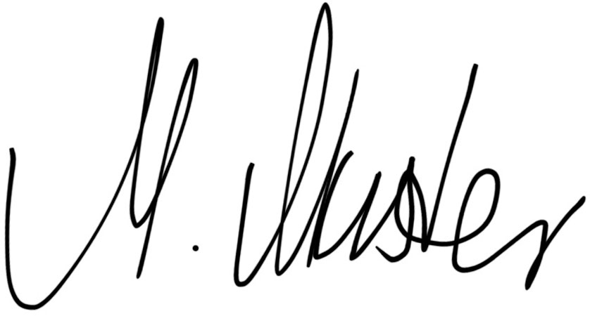
Max Muster

Diese Vorlage wurde erstellt von:
Rechnung-schreiben.de

